**Файл параметров** предназначен для хранения параметров экземпляра

SPFILE **-** файл параметров сервера в двоичном виде

Может изменяться командой ALTER SYSTEM … SCOPE=SPFILE

**Управляющие файлы** - файлы, содержащие имена (местоположение) основных физических файлов базы данных и некоторых параметров

Используются для поиска других файлов операционной системы;

Местоположение управляющих файлов экземпляр получает из файла параметров.

По умолчанию для надежности создается 2 управляющих файла. Можно создать больше. Обычно их размещают на разных дисковых носителях (для надежности).

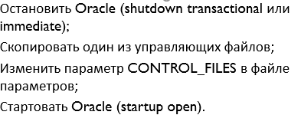

**Файл паролей** Предназначен для аутентификации администраторов базы данных Можно создавать, пересоздавать и изменять

EXCLUSIVE

SHARED

NONE

**Файл сообщений** Протоколы работы, Трассировки, Дампы

**Журналы повторного выполнения** - дисковые ресурсы, в которых фиксируются изменения вносимых пользователями в базу данных;

журнал представляет собой файл операционной системы;

как минимум должно быть два файла;

журналы применяются при восстановлении базы данных.

файлы журналов используются циклически (сначала запись идет в 1й файл, после заполнения во 2й, 3й…, затем снова в 1й)

# 

# 1. Классифицируйте файлы СУБД Oracle 12c.

* Файл параметров - предназначен для хранения параметров экземпляра
* Управляющие файлы - содержат имена основных физических файлов бд и некоторых параметров
* Файл паролей - предназначен для аутентификации администраторов бд
* Файлы сообщений - протоколы работы, трассировки дампы

# 2. Перечислите структуры данных организованных в форме табличных пространств.

**Сегмент** - область на диске, выделяемая под объекты

**Экстент** - непрерывный фрагмент дисковой памяти

**Блок** - минимальная единица объема памяти, применяемая при записи и чтении данных

# 3. Какие табличные пространства создаются при инсталляции Oracle 12с? Поясните их назначение.

**SYSTEM** используется для управления БД, содержит словарь базы данных, стандартные пакеты процедур.

**SYSAUX** – вспомогательное табличное пространство.

**TEMP** – временное табличное пространство по умолчанию.

**UNDOTBS1** – табличное пространство отката.

**USERS** – хранение пользовательских объектов и данных.

**EXAMPLE** –демонстрационные схемы.

# 4. Что означает свойство табличных пространств smallfile/bigfile?

**smallfile** – 1022 файлов, по 222 блоков

**bigfile** – 1 файл, 128TB(блок 32К) или 32TB(блок 8К)

# 5. Что означает свойство табличных пространств logging/nologging?

**LOGGING** - указывает, что в журнал выполненных операций будет заноситься информация о таблицах, индексах и разделах.

**NOLOGGING** - журналирование не будет выполняться для операций, поддерживающих эту опцию.

# 6. Что означает свойство табличных пространств offline/online?

**ONLINE** - табличное пространство становится оперативным сразу после своего создания.

**OFFLINE** - табличное пространство недоступно непосредственно после своего создания (до тех пора, пока не будет переведено в оперативное состояние).

# 7. Каким образом можно выяснить наименование применяемого инстансом Oracle 12c имя UNDO-табличного пространства?

select tablespace_name, contents from dba_tablespaces;

# 8. Что такое сегмент табличного пространства?

область на диске, выделяемая под объекты

# 9. Перечислите типы сегментов? Как получить все типы сегментов?

* Табличные и кластерные сегменты
* Индексные сегменты
* Сегменты отката
* Временный сегмент

# 10. Удаляется ли (или сокращается) сегмент таблицы при удалении (DELETE) всех строк таблицы?

Нет сегмент таблицы остается, но пустой

# 11. Что происходит с сегментом таблицы XXX_T1 при удалении ее оператором drop table XXX_T1?

**DROP TABLE** удаляет таблицы из базы данных

# 12. Поясните назначение представление USER_RECYCLEBIN.

Просмотр содержимого корзины

# 13. Что происходит с сегментом таблицы XXX_T1 при удалении ее оператором drop table XXX_T1 purge?

Используйте предложение PURGE только в том случае, если требуется за один шаг удалить таблицу и освободить пространство, связанное с ней.

# 14. Что такое экстент табличного пространства?

набор последовательных блоков внутри одного файла данных.

# 15. Поясните назначение опции EXTENT MANAGEMENT LOCAL при создании табличного пространства.

указывает на локальное управление экстентами

# 16. Поясните назначение опции UNIFORM при создании табличного пространства.

указывает, что экстенты имеют фиксированный размер в SIZE байт

# 17. Что такое блок данных табличного пространства? Где и как задается его размер? Как выяснить размер блока?

**Блоки данных** - наименьшая единица ввода-вывода в базе данных.

В oracle размер блока задается для каждого табличного пространства. Вы можете запросить user_tablespaces или dba_tablespaces (если у вас есть доступ) и посмотреть размер блока для каждого табличного пространства; эти представления обычно выполняются мгновенно.

Посмотреть параметры настройки блоков, можно в файле init.ora в секции db_block_size

# 18. Для чего необходимы журналы повтора?

предназначены для записи всех изменений, выполненных над данными базы данных Oracle. Используется для хранения на диске информации для повторного выполнения операций.

# 19. Поясните термины «мультиплекирование журналов повтора», «группа журналов повтора».

Ввиду крайней важности файлов журналов повторного выполнения для восстановления базы данных после сбоев, Oracle рекомендует **мультиплексировать** (multiplexing;поддержание нескольких копий) этих файлов журналов. **Мультиплексирование файлов** **журналов повторного выполнения** посредством помещения дух или более копий этих файлов на разные диски гарантирует, что вы не потеряете изменений данных, которые не были записаны в файлы данных.

Oracle требует, чтобы каждая база данных имела, как минимум, две группы файлов журналов повторного выполнения, каждая из которых состоит из минимум одного индивидуального члена — файла журнала. Oracle пишет в один файл журнала повторного выполнения до тех пор, пока не достигнет его конца, после чего осуществляет переключение и начинает писать во второй файл журнала (а затем, в третий, если он есть).

# 20. Какие параметры регламентируют максимальное количество групп журналов повтора и максимальное количество файлов в группе? Где эти параметры находятся? Каким образом их можно их посмотреть? Каким образом изменить?

**MAXLOGFILES** - максимальное количество групп журналов повтора

**MAXLOGMEMBERS** - максимальное количество файлов в группе

# 21. Каким образом можно определить группу повтора, в настоящий момент используемую инстансом Oracle 12c?

select group#, sequence#,byte,members, status first_change# from v$log;

# 22. Расшифруйте аббревиатуру SCN. Что это такое. Каким образом можно проследить последовательность SCN в журналах повтора?

**SCN** - system change number

**SCN** – это логическая временная метка, используемая Oracle для упорядочивания событий, происходящих с базой данных.

SCN в псевдостолбце ORA_ROWSCN

# 23. Что такое архивы Oracle 12c? Каким образом можно проследить последовательность SCN в архивах и журналах повтора?

Если необходимо сохранить историю изменений, нужно, чтобы после переключения журналов сохранялась их копия. Для этого достаточно перевести работу базы данных в режим работы ARCHIVELOG.

# 24. Как выяснить выполняется ли архивирование инстансом или нет? Как включить архивирование и как выключить?

select name, log_mode from v$database

**Включение**

1 shutdown immediate

2 startup mount

3 alter database archivelog

4 alter database open

**Выключение**

1 startup mount

2 alter database noarchivelog

# 25. Как определить номер последнего архива? Как определить местоположение архивных файлов?

select* from v$archived_log;

# 26. Что такое управляющие файлы Oracle 12c? Поясните, почему требуется мультиплексирование управляющих файлов. Где задано их количество и местоположение. Как получить их содержимое?

В управляющем файле хранится информация о местонахождении других физических файлов, составляющих базу данных, - файлов данных и журналов. Там же хранится важнейшая информация о содержимом и состоянии базы данных

Местоположение управляющих файлов определяется параметром инициализации CONTROL_FILES. Он позволяет задать несколько управляющих файлов

# 27. Каким образом можно уменьшить/увеличить количество управляющих файлов.

По умолчанию для надежности создается 2 управляющих файла. Можно создать больше. Обычно их размещают на разных дисковых носителях (для надежности).

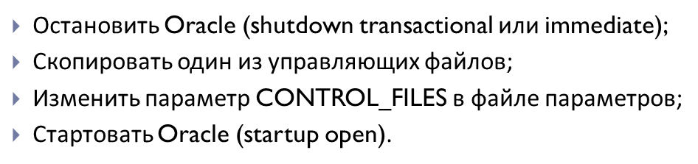

# 28. Что такое файл параметров? Как выяснить его местоположение? В чем разница между SPFILE и PFILE? //Какая возможность появляется (приведите пример) при наличии бинарного формата файла параметров?

Файл параметров предназначен для хранения параметров экземпляра

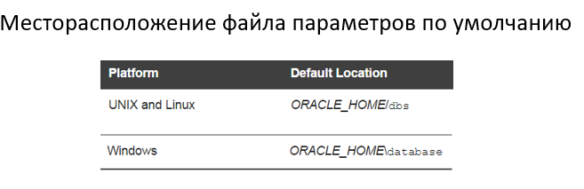

**SPFILE** - файл параметров сервера в двоичном виде.

Изменение параметров сохраняется в SPFILE и будет применяться при следующем старте Oracle

**PFILE** - текстовый файл с параметрами, будет использоваться при старте, если не будет найден spfile

# --29. В какой последовательности инстанс ищет файлы параметров?

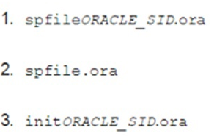

# 30. Каким образом можно получить PFILE из SPFILE? Каким образом можно получить SPFILE из PFILE?

SQL> Create pfile fromspfile

init.ora и initORCL.ora - это обычные файлы параметров которые можно редактировать.

spfile.ora и spfileORCL.ora - это двоичные файлы которые редактировать нельзя. Их можно создать например командой:

SQL> create SPFILE from PFILE='c:\temp\initORCL.ora';

File created.

# 31. Где находится файл паролей инстанса?

В Windows, файл будет называться PWDORACLE_SID.ora и находится в каталоге ORACLE_HOME\database

# 32. Каким образом можно выяснить местоположение файлов диагностики и сообщений?

select * from v$diag_info

# 33. Что находится в файле LOG.XML?

Это имя файла журнала прослушивающего процесса